

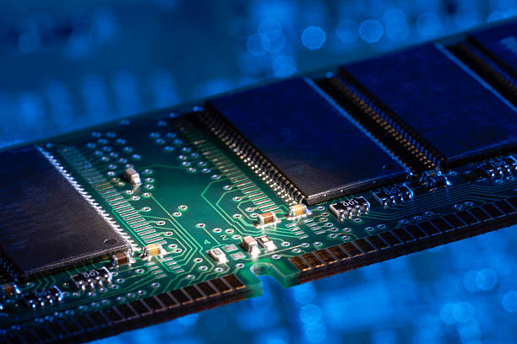

Por: Juan Arroyo López, Emmanuel Ramos Biado y Silvia Rubio Bullido

**Índice**

**1 - Composición de una memoria (biestables, condensadores, transistores).** **3**

**2 - Jerarquía de memoria** **5**

**3 - Tipos de memorias (ROM, PROM, EPROM, EEPROM) (SRAM y DRAM)** **7**

**4 - Características de la memoria** **9**

**5 - Módulos de memoria** **10**

**6 - Encapsulado de los chips de memoria (DIP, SOJ, TSOP, Stsop, BGA, etc)** **12**

**7 - Dual Channel y Triple Channel** **13**

**8 - Comparativa de dos fabricantes de memoria RAM** **14**

**9. Bibliografía:** **15**

**10 - Cuestiones sobre el tema:** **16**

**11. Datos de interés:** **18**

Memoria principal es la memoria de la computadora donde se almacenan temporalmente tanto los datos como los programas que la CPU (unidad central de procesamiento) está procesando o va a procesar en un determinado momento. La memoria principal debe ser inseparable de la CPU, con quién se comunica a través del bus de datos y el bus de direcciones. El ancho del bus determina la capacidad que posea el microprocesador para el direccionamiento de direcciones en memoria.

# **1 - Composición de una memoria (biestables, condensadores, transistores).**

La celda de memoria es el elemento base fundamental en el que se basa la memoria informática. Es un circuito electrónico que almacena un bit de información binaria y que debe de ser activado para almacenar un valor lógico de 1 (nivel de alto voltaje) y reseteado para almacenar un valor lógico (nivel bajo de voltaje). El valor de la celda de memoria se mantiene o es recordado hasta que sea cambiado por el proceso de reseteo. Se puede acceder al valor almacenado en la celda de memoria mediante el proceso de lectura.

La celda de memoria es el elemento fundamental de la memoria electrónica. Se puede implementar usando múltiples tecnologías, (por ejemplo: Bipolar, MOS y otros dispositivos semiconductores), también pueden estar compuestas por material magnético como los núcleos de ferrita o memorias de burbuja. Independientemente de la tecnología usada para su implementación, el propósito de una celda de memoria binaria es siempre el mismo: Almacena un bit de información binaria y debe de ser activado para almacenar un 1 y reseteado para almacenar un 0.

Implementación

Biestable es un circuito multivibrador, que tiene dos estados estables y puede almacenar información. Se puede hacer que cambie de estado mediante señales aplicadas a una o más entradas de control y tiene una o dos salidas.

Dependiendo del tipo de dichas entradas los biestables se dividen en:

* Asíncronos: solamente tienen entradas de control. El más empleado es elbiestable RS.
* Síncronos: además de las entradas de control posee una entrada de reloj.

Si las entradas de control dependen de la de sincronismo se denominan síncronas y en caso contrario asíncronas. Por lo general, las entradas de control asíncronas prevalecen sobre las síncronas. La entrada de sincronismo puede ser activada por nivel (alto o bajo) o por [flanco](https://es.wikipedia.org/wiki/Flanco_(electr%C3%B3nica)) (de subida o de bajada). Dentro de los biestables síncronos activados por nivel están los tipos [RS](https://es.wikipedia.org/wiki/Biestable#Biestable_RS) y [D](https://es.wikipedia.org/wiki/Biestable#Biestable_D), y dentro de los activos por flancos los tipos [JK](https://es.wikipedia.org/wiki/Biestable#Biestable_JK), [T](https://es.wikipedia.org/wiki/Biestable#Biestable_T) y [D](https://es.wikipedia.org/wiki/Biestable#Biestable_D).

Condensador es un dispositivo [pasivo](https://es.wikipedia.org/wiki/Componente_pasivo), utilizado en [electricidad](https://es.wikipedia.org/wiki/Electricidad) y [electrónica](https://es.wikipedia.org/wiki/Electr%C3%B3nica), capaz de almacenar [energía](https://es.wikipedia.org/wiki/Energ%C3%ADa) sustentando un [campo eléctrico](https://es.wikipedia.org/wiki/Campo_el%C3%A9ctrico).Está formado por un par de superficies [conductoras](https://es.wikipedia.org/wiki/Conductor_el%C3%A9ctrico), generalmente en forma de láminas o *placas*, en situación de [influencia total](https://es.wikipedia.org/wiki/Influencia_total) (esto es, que todas las [líneas de campo](https://es.wikipedia.org/wiki/L%C3%ADneas_de_campo) eléctrico que parten de una van a parar a la otra) separadas por un material [dieléctrico](https://es.wikipedia.org/wiki/Diel%C3%A9ctrico) o por [vacío](https://es.wikipedia.org/wiki/Vac%C3%ADo).Las placas, sometidas a una [diferencia de potencial](https://es.wikipedia.org/wiki/Diferencia_de_potencial), adquieren una determinada [carga eléctrica](https://es.wikipedia.org/wiki/Carga_el%C3%A9ctrica), positiva en una de ellas y negativa en la otra, siendo nula la variación de carga total. Aunque desde el punto de vista físico un condensador no almacena carga ni [corriente eléctrica](https://es.wikipedia.org/wiki/Corriente_el%C3%A9ctrica), sino simplemente [energía mecánica](https://es.wikipedia.org/wiki/Energ%C3%ADa_mec%C3%A1nica) latente, al ser introducido en un [circuito](https://es.wikipedia.org/wiki/Circuito), se comporta en la práctica como un elemento

"capaz" de almacenar la [energía eléctrica](https://es.wikipedia.org/wiki/Energ%C3%ADa_el%C3%A9ctrica) que recibe durante el periodo de carga, la misma energía que cede después durante el periodo de descarga.

Transistor es un [dispositivo electrónico](https://es.wikipedia.org/wiki/Componente_electr%C3%B3nico) [semiconductor](https://es.wikipedia.org/wiki/Semiconductor) utilizado para entregar una [señal](https://es.wikipedia.org/wiki/Se%C3%B1al_el%C3%A9ctrica) de salida en respuesta a una señal de entrada. Cumple funciones de [amplificador](https://es.wikipedia.org/wiki/Amplificador), [oscilador](https://es.wikipedia.org/wiki/Oscilador), [conmutador](https://es.wikipedia.org/wiki/Conmutador_(dispositivo)) o [rectificador](https://es.wikipedia.org/wiki/Rectificador). Almacena un bit de información binaria y que debe de ser activado para almacenar un valor lógico de 1 (nivel alto de voltaje) y reseteado para almacenar un valor lógico de 0 (nivel bajo de voltaje).

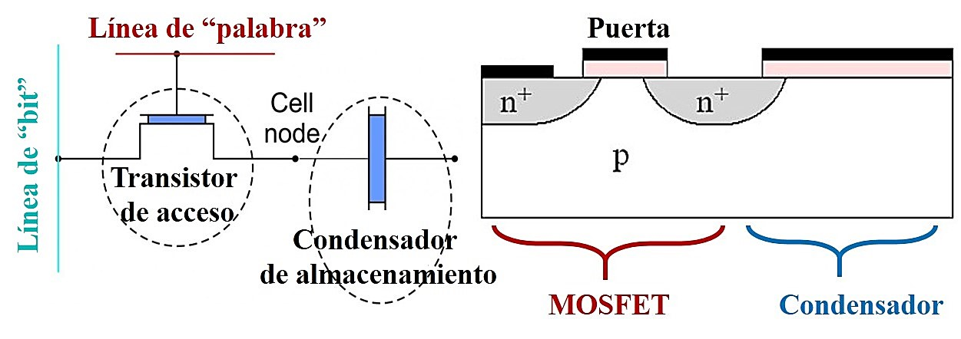

# 

# 

# 

# **2 - Jerarquía de memoria**

La jerarquía de memoria es la organización piramidal de la memoria en niveles que tienen las computadoras. El objetivo es acercarse el rendimiento de una memoria de gran velocidad al coste de una memoria de baja velocidad, basándose en el principio de cercanía de referencias

Puntos básicos: Los puntos básicos relacionados con la memoria pueden resumirse en:

* Capacidad
* Velocidad
* Coste por [bit](https://es.wikipedia.org/wiki/Bit)

La cuestión de la capacidad es simple, cuanto más memoria haya disponible, más podrá utilizarse.

La velocidad óptima para la memoria es la velocidad a la que el [microprocesador](https://es.wikipedia.org/wiki/Microprocesador) puede trabajar, de modo que no haya tiempos de espera entre cálculo y cálculo, utilizados para traer operandos o guardar resultados.

En suma, el coste de la memoria no debe ser excesivo, para que sea factible construir un equipo accesible.

Niveles jerárquicos: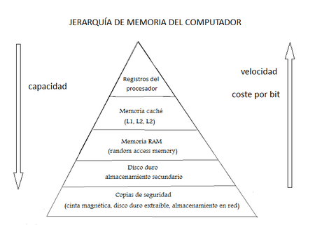

Registro es una memoria de alta velocidad y poca capacidad, integrada en el [microprocesador](https://es.wikipedia.org/wiki/Microprocesador), que permite guardar transitoriamente y acceder a valores muy usados, generalmente en operaciones matemáticas. Los registros están en la cumbre de la [jerarquía de memoria](https://es.wikipedia.org/wiki/Jerarqu%C3%ADa_de_memoria), y son la manera más rápida que tiene el sistema de almacenar datos.

Caché es un componente de hardware o software que guarda datos para que las solicitudes futuras de esos datos se puedan atender con mayor rapidez; los datos almacenados en una caché pueden ser el resultado de un cálculo anterior o el duplicado de datos almacenados en otro lugar, generalmente, da velocidad de acceso más rápido. La lectura de la caché es más rápida que volver a calcular un resultado o leer desde un almacén de datos más lento; por lo tanto, cuantas más solicitudes se puedan atender desde la memoria caché, más rápido funcionará el sistema.

Memoria RAM es donde se almacenan temporalmente tanto los datos como los programas que la [CPU](https://es.wikipedia.org/wiki/Central_Processing_Unit) está procesando o va a procesar en un determinado momento. La MP es el núcleo del subsistema de [memoria](https://es.wikipedia.org/wiki/Memoria_(inform%C3%A1tica)) de un [sistema informático](https://es.wikipedia.org/wiki/Sistema_inform%C3%A1tico), y posee una menor capacidad de almacenamiento que la memoria secundaria, pero una velocidad millones de veces superior. Cuanto mayor sea la cantidad de memoria, mayor será la capacidad de almacenamiento de datos.

Disco duro es un [dispositivo de almacenamiento de datos](https://es.wikipedia.org/wiki/Dispositivo_de_almacenamiento_de_datos) que emplea un sistema de [grabación magnética](https://es.wikipedia.org/wiki/Grabaci%C3%B3n_magn%C3%A9tica_digital) para almacenar y recuperar [archivos digitales](https://es.wikipedia.org/wiki/Archivo_(inform%C3%A1tica)). Permite el [acceso aleatorio](https://es.wikipedia.org/wiki/Acceso_aleatorio) a los datos, lo que significa que los [bloques de datos](https://es.wikipedia.org/wiki/Bloque_(inform%C3%A1tica)) se pueden almacenar o recuperar en cualquier orden y no solo de forma [secuencial](https://es.wikipedia.org/wiki/Acceso_secuencial). Las unidades de disco duro son un tipo de [memoria no volátil](https://es.wikipedia.org/wiki/Memoria_no_vol%C3%A1til), que retienen los datos almacenados incluso cuando están apagados.

Cintas magnéticas son un tipo de medio o soporte de [almacenamiento de datos](https://es.wikipedia.org/wiki/Almacenamiento_de_datos) que se graba en pistas sobre una banda plástica con un material [magnetizado](https://es.wikipedia.org/wiki/Magnetismo), generalmente [óxido de hierro](https://es.wikipedia.org/wiki/%C3%93xido_de_hierro) o algún cromato. El tipo de información que se puede almacenar en las cintas magnéticas es variado, como [vídeo](https://es.wikipedia.org/wiki/V%C3%ADdeo), [audio](https://es.wikipedia.org/wiki/Audio) y [datos](https://es.wikipedia.org/wiki/Dato).

Gestión de memoria:

Los [lenguajes de programación](https://es.wikipedia.org/wiki/Lenguaje_de_programaci%C3%B3n) actuales generalmente asumen la existencia de únicamente dos niveles de memoria: [memoria primaria](https://es.wikipedia.org/wiki/Memoria_primaria) y [memoria secundari](https://es.wikipedia.org/wiki/Memoria_secundaria)a.

Para aprovechar de forma óptima las ventajas de la jerarquía de memoria es necesaria la cooperación entre programadores, compiladores y fabricantes de hardware:

* [Programadores](https://es.wikipedia.org/wiki/Programador): deben ser responsables del movimiento entre memoria principal y disco mediante el uso de [ficheros](https://es.wikipedia.org/wiki/Fichero).
* [Hardware](https://es.wikipedia.org/wiki/Hardware): el movimiento de datos entre la memoria principal y los niveles de caché es realizado por [algoritmos](https://es.wikipedia.org/wiki/Algoritmo) de hardware.
* [Compiladores](https://es.wikipedia.org/wiki/Compilador): son responsables de optimizar el código de modo que el uso de los registros y la caché sea eficiente.

# 

# 

# 

# **3 - Tipos de memorias (ROM, PROM, EPROM, EEPROM) (SRAM y DRAM)**

RAM es la ubicación de almacenamiento temporal para datos y programas a los que accede la CPU. Esta memoria es volátil; por lo tanto, su contenido se elimina cuando se apaga la computadora. Cuanta más RAM tenga una computadora, mayor capacidad tendrá para almacenar y procesar programas y archivos de gran tamaño, además de contar con un mejor rendimiento del sistema.

ROM es un chip que viene incorporado a la tarjeta madre. La memoria ROM es memoria no volátil. Se emplean para almacenar información de configuración del sistema, programas de arranque o inicio, soporte físico y otros programas que no precisan de actualización constante.

PROM es una memoria digital donde el valor de cada bit depende del estado de un fusible, que puede ser quemado una sola vez. Por esto la memoria puede ser programada una sola vez a través de un dispositivo especial, un programador PROM. Estas memorias son utilizadas para grabar datos permanentes en cantidades menores a las ROMs, o cuando los datos deben cambiar en muchos o todos los casos.

EPROM es un tipo de chip de memoria ROM no volátil. Está formada por celdas de FAMOS o “transistores de puerta flotante”, cada uno de los cuales viene de fábrica sin carga. Se programan mediante un dispositivo electrónico que proporciona voltajes superiores a los normalmente utilizados en los circuitos electrónicos. Las celdas que reciben carga se leen entonces como un 0.

EEPROM es un tipo de memoria ROM que puede ser programado, borrado y reprogramado eléctricamente, a diferencia de la EPROM que ha de borrarse mediante un aparato que emite rayos ultravioletas. Son memorias no volátiles.Las celdas de memoria de una EEPROM están constituidas por un transistor MOS, que tiene una compuerta flotante, su estado normal está cortado y la salida proporciona un 1 lógico.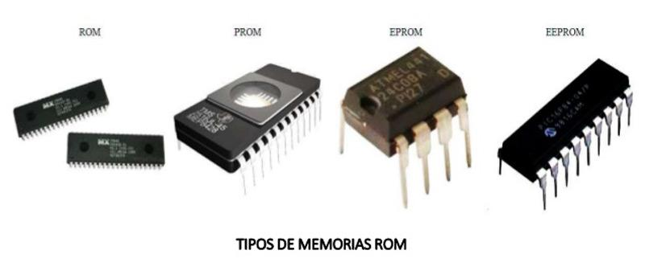

SRAM recibe su nombre del hecho de que una vez que los datos se almacenan, se mantendrán siempre y cuando el módulo sea alimentado con electricidad. Una vez escrito, el controlador de memoria puede olvidar los datos hasta que necesite recuperarlos, permitiéndole ser más eficiente. La SRAM almacena cada bit de datos en seis transistores de efecto de campo metal óxido semiconductor. La SRAM se utiliza en dispositivos que requieren el acceso a los datos lo más rápido posible sin necesidad de una alta capacidad.

DRAM almacena los datos mediante un transistor y un condensador emparejado para cada bit de datos. Los condensadores pierden constantemente la electricidad, lo que requiere que el controlador de memoria actualice la DRAM varias veces por segundo para mantener los datos. Ya que la DRAM sólo requiere un transistor por bit de datos, los chips de DRAM son mucho más densos y pueden almacenar más datos que las SRAM en un paquete del mismo tamaño. Por esta razón, las computadoras utilizan módulos de DRAM para la memoria principal, ya que debe tener la mayor capacidad posible.

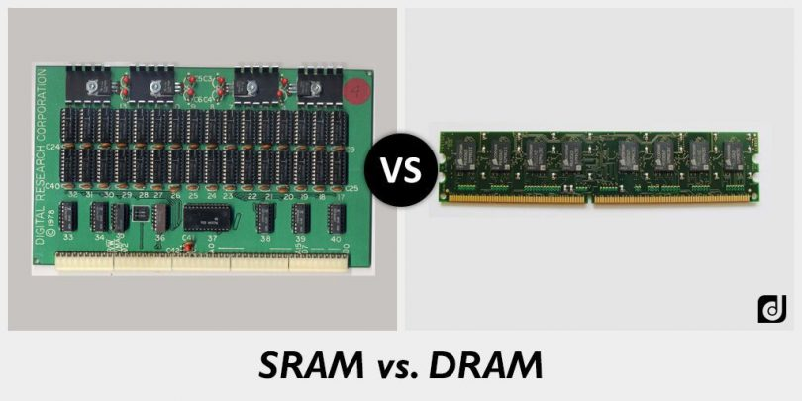

# **4 - Características de la memoria**

Capacidad

La cantidad de datos que entran en la RAM. Se mide en gigabytes.

Ciclo de reloj

Es la velocidad del procesador incorporado de la CPU. Se mide en megahercios (MHz)

Ancho de banda

Determina la cantidad de información que se transfiere simultáneamente por los buses.

Tiempo de acceso

Es la cantidad de tiempo que pasa entre las peticiones de datos y cuando estos datos son entregados.

Latencia CAS

Indica el número de ciclos necesarios desde que el controlador RAM recibe una orden y los datos son enviados por los pines hacia la CPU.

Voltaje

Cantidad de energía que necesita la RAM para funcionar.

# **5 - Módulos de memoria**

Los módulos de RAM son placas de circuito impreso que tienen soldados chip de memoria DRAM. Existen varios tipos:

SIMM

(Siglas en inglés de single In-line Memory Module) Es un formato para módulos de memoria RAM que consisten en placas de circuito impreso sobre las que se montan los integrados de memoria DRAM. Estos módulos se insertan en zócalos encima de la placa base. Los contactos en ambas caras están interconectados, esta es la mayor diferencia respecto de sus sucesores los DIMMs. Fueron muy populares desde principios de los 80 hasta finales de los 90, el formato fue estandarizado por JEDEC bajo el número JESD-21C.

Tienen buses de 16 0 32 bits.

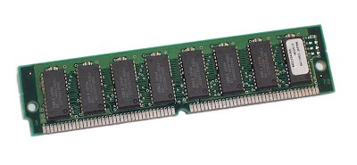

DIMM

(Son las siglas de Dual In-line Memory Module) y que podemos traducir como Módulo de Memoria en línea doble. Son módulos de memoria RAM utilizados en ordenadores personales. Se trata de un pequeño circuito impreso que contiene chips de memoria y se conecta directamente en ranuras de la placa base. Los módulos DIMM son reconocibles externamente por poseer sus contactos (o pines) separados en ambos lados, a diferencia de los SIMM que poseen los contactos de modo que los de un lado están unidos con los del otro.

Las memorias DIMM comenzaron a reemplazar a las SIMM como el tipo predominante de memoria cuando los microprocesadores Intel Pentium dominaron el mercado.

Tienen buses de 64 bits

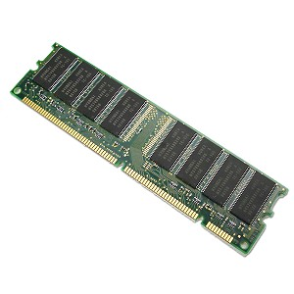

RIMM

Acrónimo de Rambus In-line Memory Module (Módulo de Memoria en Línea Rambus), designa a los módulos de memoria RAM que utilizan una tecnología denominada RDRAM, desarrollada por Rambus Inc. a mediados de los años 1990 con el fin de introducir un módulo de memoria con niveles de rendimiento muy superiores a los módulos de memoria SDRAM .

Debido al alto costo de esta tecnología no tuvo gran aceptación en el mercado de PC.

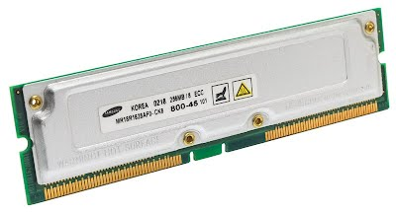

Los ordenadores portátiles utilizan versiones compactas de estos módulos de memorias (SO-DIMM, SO-RIMM, micro-DIMM)

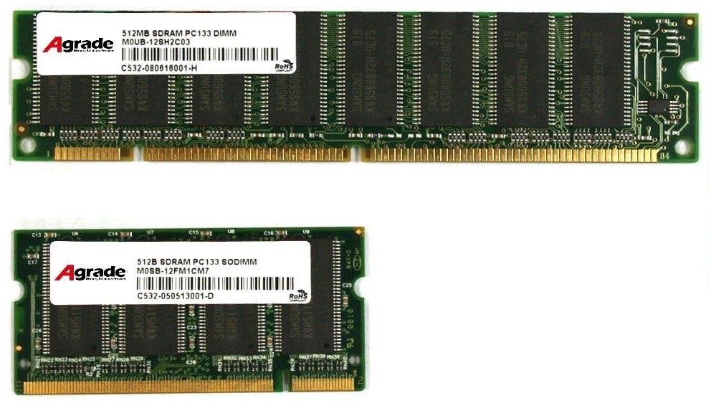

# 

# **6 - Encapsulado de los chips de memoria (DIP, SOJ, TSOP, Stsop, BGA, etc)**

Los encapsulados consisten en una PCB en donde se instalan los chips o módulos de memoria. Además, cuenta con la conexión necesaria para instalarla en la placa base y hacer efectiva la comunicación con el procesador.

DIP: El más antiguo y en prácticamente en desuso en productos comerciales, aunque extensamente usado por los aficionados a la electrónica o para la construcción de prototipos por su facilidad para ser empleado en placas de proyectos. Es un encapsulado de inserción, es decir que las patillas atraviesan la placa de circuito impreso.

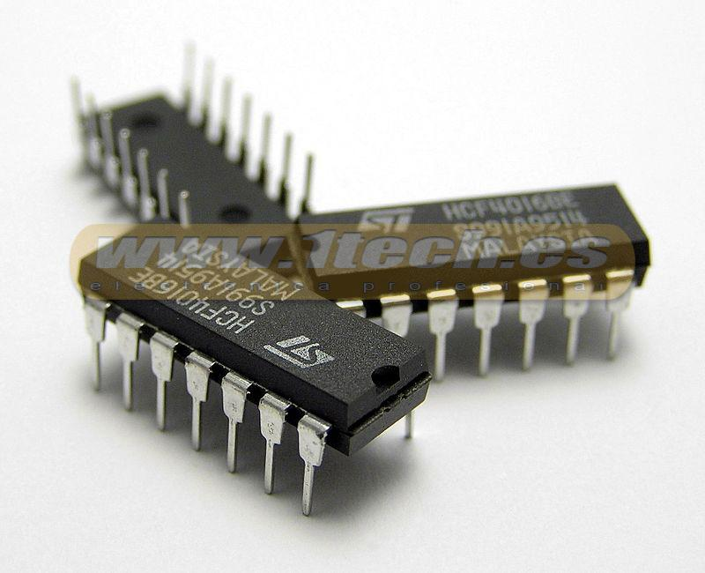

SOJ: Los pines se distribuyen en este caso por ambos laterales pero con un espacio libre en el centro. Fueron muy empleados en las antiguas memorias SIMM.

TSOP: encapsulado para soldado superficial similar al SOP pero con mayor densidad de pines. Muy habitual verlo aplicado a memorias flash.

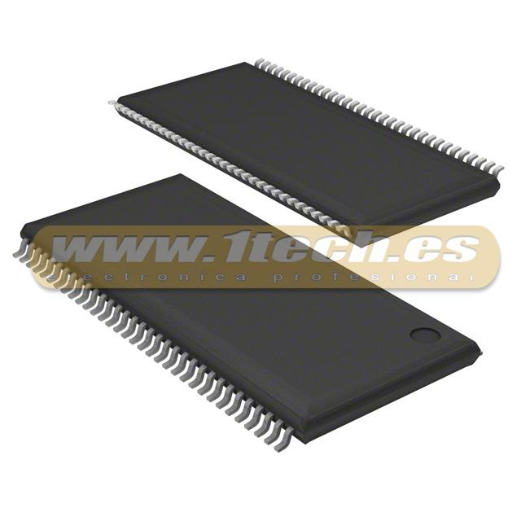

sTSOP: tiene las mismas características de TSOP, pero con la mitad de tamaño. Su diseño compacto permite a los diseñadores de módulos añadir más chips de memoria utilizando la misma cantidad de espacio.

BGA: Son usadas comúnmente en la producción y fijación de [placas base](https://es.wikipedia.org/wiki/Placa_base) para computadoras y la fijación de [microprocesadores](https://es.wikipedia.org/wiki/Microprocesador) ya que los mismos suelen tener una cantidad muy grande de terminales los cuales son soldados a conciencia a la placa base para evitar la pérdida de [frecuencias](https://es.wikipedia.org/wiki/Frecuencia) y aumentar la [conductividad](https://es.wikipedia.org/wiki/Conductividad_el%C3%A9ctrica) de los mismos.

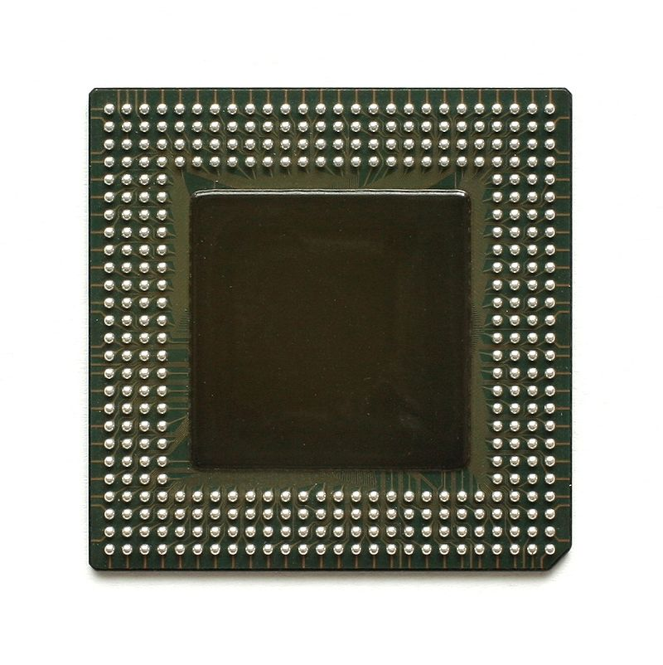

# **7 - Dual Channel y Triple Channel**

Dual Channel: es una tecnología para memorias RAM que incrementa su rendimiento al permitir el paso simultáneo a dos módulos diversos de memoria, que se hace a bloques de 128 bits en lugar de los tradicionales 64 bits. Esto se consigue a través de un segundo controlador de memoria en el NorthBrigde o conjunto de chips. Con esta tecnología Dual Channel la gráfica puede acceder a un módulo de memoria, al mismo tiempo que el sistema ingresa a otro.

Para que los ordenadores puedan funcionar en Dual Channel, todos los módulos de la memoria deben tener la misma capacidad, velocidad, frecuencia, latencia y fabricante, de lo contrario, puede que no funcione. Esta tecnología trabaja perfectamente con las memorias DDR4, ya que poseen los rangos de velocidades acordes para soportar dicha tecnología. A diferencia de la tecnología de un solo canal, esta aumenta el rendimiento de la memoria casi al doble notablemente en ancho de banda, pero en la práctica no pasa de un 20 a 45% lamentablemente.

Reglas para habilitar el modo de canal dual:

Para lograr el modo de canal dual, deben cumplirse las siguientes condiciones:

* Mismo tamaño de memoria. Ejemplos: 1 GB, 2 GB, 4 GB.
* Configuración de DIMM coincidente en cada canal.
* Emparejado en ranuras de memoria simétricas.

Las configuraciones que no coincidan con las condiciones anteriores se revierten al modo de un solo canal. No es necesario cumplir las siguientes condiciones:

* Misma marca
* Especificaciones de la misma sincronización
* La misma velocidad (megaciclo)

El módulo DIMM más lento que se rellena en el sistema decide la velocidad del canal de memoria.

Triple channel: La interconexión de canal triple reduce la latencia total de la memoria accediendo secuencialmente a la memoria DIMM. Los datos se propagan a través de los módulos de memoria en un patrón alternativo.

Modo de triple canal

La interconexión de canal triple reduce la latencia total de la memoria accediendo secuencialmente a la memoria DIMM. Los datos se propagan a través de los módulos de memoria en un patrón alternativo.

Tres canales de memoria independientes dan dos modos posibles de intersalir:

El modo de canal triple está habilitado cuando se instalan módulos de memoria idénticos en cada una de las tres ranuras de memoria azules.

Si sólo dos de las ranuras de memoria azul están pobladas con DIMMs emparejados, el modo de canal dual está habilitado.

# **8 - Comparativa de dos fabricantes de memoria RAM**

Fabricante GeIL (perspectiva del fabricante):

Como fabricante de memorias, hacemos todos tipos de test desde el principio mismo para IC, y después software test para memoria, y al final el test DBT.

Normalmente los fabricantes solo hacen test de software y en la placa, pero a veces las memorias funcionan bien en el test de software y en la placa, y después de unos días o semanas fallan.

Nosotros desarrollamos la máquina DBT , esta máquina hace «burn in» que quiere decir la temperatura. Podemos ajustar la temperatura como el ambiente real en PC y la máquina DBT funciona 8 horas o más (hasta 24 horas) para sacar las memorias defectuosas llamadas «early failure». Así bajamos mucho la RMA rate y aseguramos la mejor calidad para los clientes.

Fabricante SanDisk (perspectiva del fabricante):

En Sandisk cuando creamos una nueva tarjeta más veloz y con mayor capacidad, lo hacemos porque el mercado lo demanda. Los fabricantes de cámaras van lanzando nuevos modelos más potentes que requieren soluciones de almacenamiento con mayor velocidad y capacidad. Nosotros estamos preparados para atender esa demanda en estas prestaciones o cualquier otra que se requiera.

Por ejemplo, la tarjeta CFast se lanzó porque había dispositivos que demandaban este tipo de tarjeta. Nosotros nos adaptamos al mercado y como ahora la grabación 4K y la UHD es la nueva tecnología, fabricamos tarjetas que lo admiten y que pueden almacenarlo con velocidad y seguridad.

En cuanto al futuro de las tarjetas no está en nuestras manos, sino que lo marcarán los grandes fabricantes de cámaras. Por eso, en Sandisk trabajamos juntos con las asociaciones que velan por el estándar de las tarjetas SD ([SD Association](https://www.sdcard.org/home/)) y CF ([CompactFlash Association](http://www.compactflash.org/)), así como con los fabricantes.

# 

# **9. Bibliografía:**

1. Composición de una memoria:

<https://es.wikipedia.org/wiki/Memoria_principal>

<https://es.wikipedia.org/wiki/Celda_de_memoria#cite_note-3>

<https://es.wikipedia.org/wiki/Biestable>

<https://es.wikipedia.org/wiki/Condensador_el%C3%A9ctrico>

<https://es.wikipedia.org/wiki/Transistor>

2. Jerarquía de memoria:

<https://es.wikipedia.org/wiki/Jerarqu%C3%ADa_de_memoria>

3. Tipos de memorias:

<https://doncellblog.wordpress.com/2019/04/07/memoria-ram-rom-prom-eprom-eeprom-y-y-dispositivos-de-almacenamiento/>

<https://techlandia.com/diferencia-sram-dram-info_235151/>

<https://www.pchardwarepro.com/que-es-la-ram-y-como-funciona/>

4. Características de la memoria:

<https://www.monografias.com/trabajos104/caracteristicas-memoria-ram/caracteristicas-memoria-ram.shtml>

<https://www.areatecnologia.com/TECNOLOGIA%20EN%20IMAGENES/TIPOS%20DE%20MEMORIAS%20RAM.htm>

https://www.ordenadores-y-portatiles.com/tiempo-de-acceso/

5. Módulos de memoria:

<https://es.wikipedia.org/wiki/SIMM>

<https://sites.google.com/site/tecnologoieci/simm-y-dimm-de-la-memoria-ram>

<https://es.wikipedia.org/wiki/RIMM>

<https://www.geeknetic.es/Latencia/que-es-y-para-que-sirve>

<https://www.ozeros.com/2013/03/guia-como-entender-las-memorias-ram-parte-1/>

6. Encapsulado de los chips de memoria (DIP, SOJ, TSOP, Stsop, BGA, etc):

<https://prezi.com/bcmbbok6djdi/encapsulado-de-los-chips-de-memoria-incluidos-en-los-modulos/>

<https://www.profesionalreview.com/2019/01/24/tipos-de-memoria-ram/>

7. Dual Channel y Triple Channel:

https://es.wikipedia.org/wiki/Ball_grid_array

https://www.profesionalreview.com/2016/10/08/que-es-dual-channel-y-quad-channel/

8. Comparativa de dos fabricantes de memoria RAM:

<https://www.xatakafoto.com/entrevistas/el-futuro-de-las-tarjetas-de-memoria-esta-en-los-grandes-fabricantes-de-camaras-entrevista-a-dinesh-bahal-sandisk>

<https://blog.ibertronica.es/entrevistas/fabricante-geil/>

# **10 - Cuestiones sobre el tema:**

1.¿Qué es la memoria RAM?.

1. Es la memoria donde guardamos nuestros documentos, música, videos…
2. Es la memoria que se encuentra dentro del microprocesador.
3. Es la memoria donde están los programas ejecutados por el Microprocesador.
4. Es la memoria donde se encuentra la BIOS del ordenador.

2.Internamente, ¿cómo funciona la memoria RAM?.

1. Dividida en celdas como un tablero de ajedrez.
2. Dividida en casillas como un tablero de parchís.
3. Dividida en pares como fichas de Dominó.
4. Todas las respuestas anteriores son falsas.

3.Indique cuál de las siguientes afirmaciones sobre jerarquía de memoria es CIERTA.

1. Los niveles más altos de la jerarquía son los más alejados del procesador.
2. Mientras mayor tamaño tiene un nivel, más rápido y más caro por bit resulta.
3. La localidad temporal indica que si una información es accedida en un instante dado, es difícil que vuelva a ser accedida en breve.
4. Ninguna de las anteriores respuestas es cierta.

4.¿Cuáles son los tipos de memoria que existen?.

1. ROM, PROM, EPROM, EEPROM,SRAM y DRAM.
2. ROM, EPROM, SRAM, HBM.
3. DRAM, SDR, DDR, SDRAM, EPROM.
4. Ninguna de las anteriores respuestas.

5.¿Qué módulos de memoria son reales?

1. BIMM, VIMM, ZIMM.
2. SIMM, DIMM, RIMM.
3. WOMM, QOMM, TOMM.
4. Ninguna de las anteriores.

6.¿A qué nos referimos con la “capacidad” de la memoria RAM?

1. La velocidad del procesador de la CPU.
2. La cantidad de información que se transfiere simultáneamente por los buses
3. La cantidad de datos que entran en la RAM.
4. Ninguna de las anteriores.

7.Definición de Dual channel:

1. Cuando se instalan dos módulos de memoria, el sistema funciona en modo de canal dual.
2. Cuando se instalan dos módulos y el sistema se resetea.
3. Cuando se instalan un módulo y otro a parte.

8.¿Qué es un encapsulado?:

1. Cuando el sistema de memoria está dividido en varias secciones.
2. Donde se instalan los chips o módulos de memoria.
3. Poder guardar los archivos en diferentes módulos.
4. Ninguna de las anteriores.

# 

# **11. Datos de interés:**

¿Cómo funciona una memoria RAM?: <https://www.youtube.com/watch?v=EVeBceJzitw&t=23s>

Estructura de Computadores - Jerarquía de Memoria:

<https://www.youtube.com/watch?v=HwYrfXIwock>

Tipos de memoria:

https://www.youtube.com/watch?v=jaEYQhaQxD8